AUSSCHREIBUNG für statischer Transferschalter V15-10

WICHTIG: Die markierten Positionen müssen vom Submissionsersteller geprüft und angepasst werden.

Arbeitsgattung BKP | 231 Statischer Schalter
Bauvorhaben / Referenz
Ingenieur | Firma:  Zuständig:  Strasse Nr.:  PLZ / Ort:  Tel: E-Mail:
Angebotseingabeort | Firma:  Abteilung:  Strasse Nr.:  PLZ / Ort:  Eingabetermin (Poststempel A Post):
Produktevorschlag | Hersteller / Lieferant:  Modell: kVA: kW
ANGEBOTSPREISE | Angebot Nr:  Angebot gültig von: bis:  Zwischentotal 1 Fr.  Rabatt % Fr.  Zwischentotal 2 Fr.  Skonto Fr.  Total netto Fr.  MWSt % Fr. .....  Eingabesumme Fr.
UNTERNEHMER | Firma:  Zuständig:  Strasse Nr.  PLZ / Ort:  Tel: E-Mail:  Rechtsgültige Unterschrift:  Ort: Datum:
Submissionsanerkennung | Der Unternehmer bestätigt durch die Unterzeichnung, alle Bestimmungen der Ausschreibung zur Kenntnis genommen zu haben. Er erklärt, dass über das Projekt und die Ausschreibung für ihn keinerlei Unklarheiten bestehen.
Inhaltsverzeichnis
1. ALLGEMEINE BESTIMMUNGEN 3
1.1. Allgemeines 3
1.2. Ergänzende Bedingungen / Bestimmungen zu den Einkaufsbedingungen 3
1.2.1. Abnahmen 3
1.2.2. Lieferung 3
1.2.3. Einbringen 3
1.2.4. Liefradresse 3
1.2.5. Liefertermin 3
1.2.6. Aufwand für Installation und Inbetriebnahme 3
1.2.7. Preisbasis 3
1.2.8. Angebotspreis 4
1.2.9. Ergänzungen 4
1.3. Submissionsvorschriften 4
1.4. Anwendbares Recht 4
1.5. Gerichtstand 4
2. ANLAGE- UND FUNKTIONSBESCHREIBUNG 5
2.1. Allgemeines 5
2.2. Technische Spezifikation 5
2.2.1. Mechanischer Aufbau, Schrankkonstruktion 5
2.2.2. Transfervorgang synchron 5
2.2.3. Transfervorgang asynchron 6
2.2.4. Bedieneinheit 6
2.2.5. Informationseinheit 6
2.2.6. Anzeigenoption 6
2.2.7. Fernsignalisierung 6
2.2.8. Fernbedienung 6
2.2.9. Normen 6
2.3. Technische Daten der Anlage 7
2.4. Masse und Gewicht 8
2.5. Aufstellbedingungen 8
2.6. Schnittstellen 8
2.7. Dimensionierung Kabelanschlüsse 8
3. KOSTEN 9
3.1. Anlage 9
3.2. Optionen 9
3.3. Wartung und Reparatur 9
4. ZAHLUNGSKONDITIONEN 10
5. BESTÄTIGUNG 10

Allgemeine Bestimmungen

Allgemeines
Die nachstehenden Bedingungen und Vorschriften für die Abwicklung des Auftrages gelten als integrierender Bestandteil der Anfrage/Bestellung. Es gelten in folgender Reihenfolge:
- Technische Spezifikation
- Einkaufsbedingungen / Preise

Ergänzende Bedingungen / Bestimmungen zu den Einkaufsbedingungen

Abnahmen
Der KUNDE behält sich das Recht vor, im Werk des Auftragnehmers oder den Werken seiner Unterlieferanten
- die verwendeten Werkstoffe zu kontrollieren
- die Fertigung zu kontrollieren
- an den vorgeschriebenen Abnahmeuntersuchungen und Zwischenabnahmen teilzunehmen.

Lieferung
Die Lieferung erfolgt ohne erschwertes Einbringen frei Installationsort inklusive Versicherungen. Die Abmessungen der Anlage und deren Transporteinheiten sind anzugeben. Als Bestandteil der Lieferung sind die Werksprüfprotokolle mitzuliefern.

Einbringen
- Das Einbringen der Anlage kann mittels Rolli erfolgen.
- Es steht ein Warenlift zur Verfügung
- Es sind Stufen vorhanden

Liefradresse
Firma:
Name:
Strasse Nr:
PLZ / Ort:

Liefertermin
Die Anlage ist voraussichtlich im (Monat) (Jahr) zu liefern.

Aufwand für Installation und Inbetriebnahme

Es sind ............................Tage erforderlich.

Preisbasis
In Preisen sind folgende Leistungen mit enthalten:
- Prüfung der Anlage mit Prüfprotokoll
- Lieferung, Einbringen, Stellen und Montage der geprüften Anlage inkl. Batterieanlage fertig montiert und mit der Anlage über Trennschalter verbunden. (Erschwertes Einbringen, Stufe, kein Lift etc. ist zu erwähnen.)
- Dokumentation
- Inbetriebsetzung
- Instruktion des Betreibers

Angebotspreis
Der Angebotspreis ist wie folgt anzugeben:
• inkl. Verzollung sofern notwendig
- inkl. Lieferung, Transport und Montage auf der Baustelle
• MwSt. separat ausweisen

Mit dem Angebot sind vom Anbieter folgende Dokumentationen abzugeben:
- Detaillierte Produktebeschreibung
- Details Anschluss-Stellen
- Anschluss-Stromwerte
- Blockschema
- Vorschlag für Wartungsvertrag
- Muster Wartungsprotokoll
- Referenzanlagen

Ergänzungen

Submissionsvorschriften
Das Preiseingabeformular ist vollständig auszufüllen. Sämtliche Einheitspreise sind einzusetzen. Die Beiträge sind bis zur Totalsumme auszurechnen. (Alle Felder müssen ausgefüllt werden!)

Zu spät eingereichte, unvollständig ausgefüllte und nicht ausgerechnete oder nicht unterschriebene Preisangaben fallen bei der Vergabe ausser Betracht. Änderungen oder Streichungen am Eingabeformular dürfen vom Lieferanten nicht vorgenommen werden. Wünscht der Lieferant solche anzubringen oder andere Vorschläge zu machen, so hat er dies in einer besonderen Beilage zu begründen.

Anwendbares Recht
Anwendbar ist das schweizerische Recht.

Gerichtstand

Für alle Streitigkeiten ist .............................................................. Gerichtstand.

Anlage- und Funktionsbeschreibung

Allgemeines
Um kritische Lasten bei Störung der bevorzugten Spannungsversorgung auf eine alternative Einspeisung umzuschalten, werden automatische Transferschalter installiert.
Das System soll aus zwei statischen Schaltern bestehen, von denen einer mit der bevorzugten Einspeisung verbunden ist, während der andere mit der alternativen Einspeisung verbunden ist. Der Anlagenausgang ist wahlweise mit einem der beiden statischen Schalter verbunden, um die Last entweder vom eingehenden Netz 1 oder Netz 2 mit Spannung zu versorgen.
Ein Handbypassschalter soll eine unterbrechungsfreie, manuelle Umschaltung auf die eine oder andere Einspeisung ermöglichen.
Die statischen Schalter sollen durch manuelle Trennschalter (Handbypass) zu Wartungszwecken freigeschaltet werden können.
Die statischen Transferschalter sollen eine synchrone Umschaltung auf beide Eingangsnetze automatisch ermöglichen. Eine Umschaltung asynchroner Netze soll auf Wunsch ebenfalls möglich sein.
Normalbetrieb:
Im Normalbetrieb wird die vorgewählte Einspeisung mittels Thyristorschalter (Statischerschalter) zum Verbraucher durchgeschaltet.
Netzausfall:
Fällt die vorgewählte primäre Einspeisung aus, oder erfüllt die Spannung nicht mehr die Qualitätsanforderungen, wird automatisch zur zweiten Einspeisung umgeschaltet.
Rücktransfer:
Ist die vorgewählte primäre Einspeisung wieder verfügbar und steht für eine einstellbare Zeit stabil an, soll die Anlage die Last automatisch wieder auf die bevorzugte Einspeisung zurückschalten.
Diese Funktion muss auch gesperrt werden können, so dass ein Rücktransfer nur manuell ausgelöst werden kann.
Kurzschlussverhalten:
Da die Lastsicherungen eine Auslöseverzögerung grösser der Reaktions- und Umschaltzeit des statischen Schalters (< 2 ms) aufweisen, muss bei einem lastseitigen Kurzschluss der statische Schalter nicht auf die sekundäre Einspeisung umschalten.

Technische Spezifikation

Mechanischer Aufbau, Schrankkonstruktion
Die Anlage ist in einem robusten Stahlblechschrank so aufzubauen, dass bei allen vorkommenden Arbeiten an der Anlage, der Zugang von vorne möglich ist.
Die Anschlüsse sind leicht zugänglich, im vorderen unteren Bereich anzuordnen. Die Kabel werden von unten / oben zugeführt.
Die Aufstellung der Anlage kann direkt an einer Wand oder in einer Raumecke, bzw. Raumnische erfolgen.
Sockelschienen, bzw. Standfüsse sorgen dafür, dass der Transport der Schränke einfach und sicher mit einem Gabelstapler oder Hubwagen durchgeführt werden kann.

Transfervorgang synchron
Der Transfervorgang bei Netzstörung und synchronen Netzen erfolgt unterbrechungsfrei, jedoch nicht überlappend, phasenselektiv, so dass kein Ausgleichsstrom zwischen den beiden Einspeisungen fliesst.
Falls im nachgeschalteten Verbrauchernetz ein Kurzschluss eintritt, findet kein Transfer von der aktiven, primären Netzeinspeisung auf die inaktive sekundäre Netzeinspeisung statt.
Die Rückschaltung auf das primäre Netz erfolgt erst, wenn dieses eine gewisse Zeit stabil und beide Einspeisungen synchron sind. Die Schaltung erfolgt phasenselektiv im Stromnulldurchgang, unterbrechungsfrei, jedoch nicht überlappend, so dass kein Ausgleichsstrom zwischen den beiden Einspeisungen fliesst.

Transfervorgang asynchron
Bei asynchronen Netzen erfolgt die Umschaltung mit einstellbarem Kurzunterbruch. Der Kurzunterbruch muss gemäss Diagramm ‚ITI CBEMA Curve’ (siehe Anhang) innerhalb des Bereichs ‚No Interruption In Function Region’ liegen. Der Bieter garantiert, dass die Umschaltung auch im ungünstigsten Fall (Phasenverschiebung) diese Forderung erfüllt.

Bedieneinheit
Die Bedieneinheit muss mit der Informationseinheit in der Fronttüre der Anlage eingebaut sein und beinhaltet folgende Komponenten:
- Drucktasten zur manuellen Lastumschaltung von Netz 1 zu Netz 2 und umgekehrt.

Informationseinheit
Die Informationseinheit muss in der Fronttüre der Anlage eingebaut sein und beinhaltet ein Blindschaltbild mit Leuchtdiodenanzeige. Im Blindschaltbild ist der aktuelle Betriebszustand jeweils durch verschiedenfarbige Leuchtdioden zu signalisieren. Folgende Komponenten der Anlage sollen durch LED’s dargestellt werden:
- Einspeisung Netz 1  - Einspeisung Netz 2  - Statischer Schalter 1  - Statischer Schalter 2  - Abgang | - Handbypass Netz 1  - Handbypass Netz 2  - Umschaltung nicht möglich  (Netz nicht vorhanden oder asynchron)

Die Farbe und das Blinken der LED’s geben Auskunft über den aktuellen Betriebszustand. Tritt ein abnormaler Betriebszustand auf, wechseln die LED’s im Blindschaltbild.

Anzeigenoption
Optional wird ein mehrzeiliges LC-Display gefordert, auf welchem der Anlagenzustand und alle Messwerte (Strom Spannung, Störungen etc) von beiden Eingängen und dem Ausgang abrufbar sind. Auf dem LC-Display werden aktuelle Betriebsdaten in einem Grundmenü angezeigt. Bei Betätigung der entsprechenden Tasten müssen die Eingangs- und Ausgangsdaten angezeigt werden.
Tritt ein abnormaler Betriebszustand auf, wechseln die LED’s im Blindschaltbild entsprechend der Situation ihre Farbe und auf dem LC-Display erscheint eine Meldung im Klartext mit Angabe von Datum und Uhrzeit. Ca. 200 Meldungen werden im Ereignisspeicher in chronologischer Reihenfolge abgespeichert und können vom Display abgelesen oder z.B. über einen Drucker protokolliert werden. Zur schnellen und rationellen Fehlerdiagnose, soll ein in den Transferschalter integriertes elektronisches Diagnosesystem vorhanden sein, bestehend aus:

Fernsignalisierung
Mindestens 6 potentialfreie Wechsler-Kontakte, frei programmierbar, sind zur Verfügung zu stellen. Folgende ausgehende Status- und Alarmmeldungen müssen dazu ausgewählt werden können.
- General Alarm
- Last auf Netz 1
- Last auf Netz 2
- Transfer nicht möglich
- Laststop (Kurzschluss)
- Bevorstehende Notausschaltung (zB. bei Übertemperatur)
- Zusätzliche 4 Kontakte müssen frei programmierbar sein.

Fernbedienung
Eine Fernbedienung und Überwachung soll mittels geeigneter Software möglich sein.

Normen
EN 50081-2 EMC, Emisssion in industrial environment  EN 50082-2 EMC, Immunity in industrial environment  EN 50091-2 EMC, Prescription for electromagnetic compatibility | EN 55011 Klasse A, Gruppe1  EN 60439-1 NS-Schaltgerätekombinationen  EN 60950 Safety of Information technology  equipmen

Technische Daten der Anlage
Statischer Transferschalter | Vorgabe | Angebot
Statischer Transferschaltern mit integriertem mechanischen Handbypass in Metallgehäuse Bedien- und Informationseinheit in der Fronttüre der Anlage.
Fabrikat
Modell
Polzahl | 4 (3P+N) / 2 (1P+N)
Bemessungsbetriebsstrom I_{e} | 000 Amp | Amp
Bemessungsbetriebsspannung | 3 x 400/230 Volt | Volt
Spannungstoleranz | nnn % | %
Bemessungsbetriebsfrequenz | 50 Hz | Hz
Frequenztoleranz | nnn % | %
Belastbarkeit des Neutralleiters | 100 (Ph) %
Leistungsfaktor
Scheitelfaktor | ≥ 5
Transferzeit automatisch bei synchronen Netzen | < 2 ms | ms
Transferzeit manuell bei synchronen Netzen | < 2 ms | ms
Transferzeit bei asynchronen Netzen | 10 ms | ms
Zulässige Überlast bei 110 % Last |  | Minuten
Zulässige Überlast bei 120 % Last |  | Minuten
Zulässige Überlast bei 150 % Last |  | Minuten
Verlustleistung bei I_{e} | kW | kW
Verlustleistung bei 50 % I_{e} | kW | kW
Ventilatoren | Anzahl
Ventilatorenredundanz | n+1 | n+1
Geräuschpegel in 1 m Entfernung |  | dB(A)
Zulässige Umgebungstemperatur: |  | °C
Schutzart | IP 20
Farbe | RAL …………..
Verfügt die Anlage über redundante Thyristoren |  | O ja  O Option  O nein
Verfügt die Anlage über redundante Thyristoren |  | O ja  O Option  O nein
Verfügt die Anlage über redundante Ventilatoren |  | O ja  O Option  O nein
Verfügt die Anlage über redundante interne Stromversorgung |  | O ja  O Option  O nein
Verfügt die Anlage über redundante interne Steuerung |  | O ja  O Option  O nein
Verfügt die Anlage über manuelle Bypassschalter für Netz 1 + 2 |  | O ja  O Option  O nein

Masse und Gewicht
Abmessungen | H x B x T | mm
Gewicht |  | kg
Gehäusefarbe der Anlage |  | RAL

Aufstellbedingungen
Mindestabstand der Anlage zur Rückwand | mm
Mindestabstand der Anlage zur Seite | mm
Mindestabstand der Anlage zur Decke | mm
Mindestabstand der Anlage zur Front, wenn seitlich nicht zugänglich. Anlage muss nach vorne verschiebbar sein | mm
Mindestabstand der Anlage zur Front, wenn seitlich zugänglich | mm
Erlaubte Umgebungstemperatur | 0°C bis 40°C | °C
Umgebungsfeuchtigkeit nicht kondensierend | %
Maximale Betriebshöhe ohne Leistungsverlust | m

Schnittstellen
Verfügt die Anlage über eine RS232 Schnittstelle? | O ja  O Option  O nein
Kann die Anlage über einen Web-Browser vom Anwender überwacht und konfiguriert werden? | O ja  O Option  O nein
Können Server über SNMP mit der USV kommunizieren? | O ja  O Option  O nein
Verfügt die Anlage über eine Notausschaltung? | O ja  O Option  O nein
Verfügt die Anlage die geforderten potenzialfreie Alarmkontakte? | O ja  O Option  O nein
Besteht als Option eine Fernbedienung- und Fernüberwachungseinheit | O ja  O Option  O nein
Können externe Alarme als Option verarbeitet und weitergeleitet werden? (z.B. Raumtemperatur)  Wenn ja, Beschreibung in Beilageblatt beifügen | O ja  O Option  O nein
Ist Fernbedienung- und Fernüberwachung  über PC als Option möglich | O ja  O Option  O nein

Dimensionierung Kabelanschlüsse
Eingang | max. mm²
Ausgang | max. mm²
Kabeleinführung | O ja  O Option  O nein

KOSTEN

Anlage
Statischer Schalter mit einer Nennleistung von: ………………. | Fr.
Batterie-Anlage mit einer Autonomie von: ………………………. | Fr.
Inbetriebnahme aller Anlageteile | Fr.
Erforderliche Optionen | Fr.
Transport bis Aufstellungsort | Fr.
Personalinstruktion | Fr.
Zwischentotal 1 | Fr.
Rabatt % ./. | Fr.
Zwischentotal 2 | Fr.
Skonto % ./. | Fr.
TOTAL | Fr.
MwSt. % | Fr.
Total inkl. MWST | Fr.

Optionen
LCD-Anzeige | Fr.
Fernanzeige und Fernbedieneinheit | Fr.
Serielles Interface | Fr.
Programmierbare Kontakte | Fr.
TCP/IP Interface | Fr.
weitere Optionen | Fr.
Rabattsatz für Optionen: ………………%

Wartung und Reparatur
Reaktionszeit im Störfall | Std.
Nächste Servicestelle
Reparaturstundenansatz | Fr./ Std.
Deplatzierungskosten ab nächster Servicestelle | Fr.
Wartungsvertrag pro Jahr ohne Material  Vertragsmuster und Protokoll beilegen | Fr.
Wartungsvertrag pro Jahr  mit Weg und Arbeit im Störungsfall  Vertragsmuster und Protokoll beilegen | Fr.

ZAHLUNGSKONDITIONEN

BESTÄTIGUNG
Der Lieferant erklärt hiermit, Kenntnis über den Transportweg und den Lieferumfang der USV-Anlage zu besitzen. Er bestätigt, dass sämtliches Material zur einwandfreien Funktion der USV-Anlage sowie der Einbringungs- und Inbetriebnahmekosten im Angebotspreis enthalten sind und keine weiteren Regiekosten entstehen. Die angegeben Messwerte haben eine maximale Abweichung von ± 10 %.

Durch Einreichen des Angebots bekundet der Unternehmer sein Einverständnis mit den Grundlagen der Submission.

Für das Projekt zuständig ist:
Ansprechperson:
Tel: Fax: Tel direkt:
E-Mail E-Mail direkt:
Ort und Datum |  |  | Firmenstempel und rechtsgültige Unterschrift
 | Bemerkungen

Anhang

DOPPELBODENRAHMEN FÜR TRANSFERSCHALTER

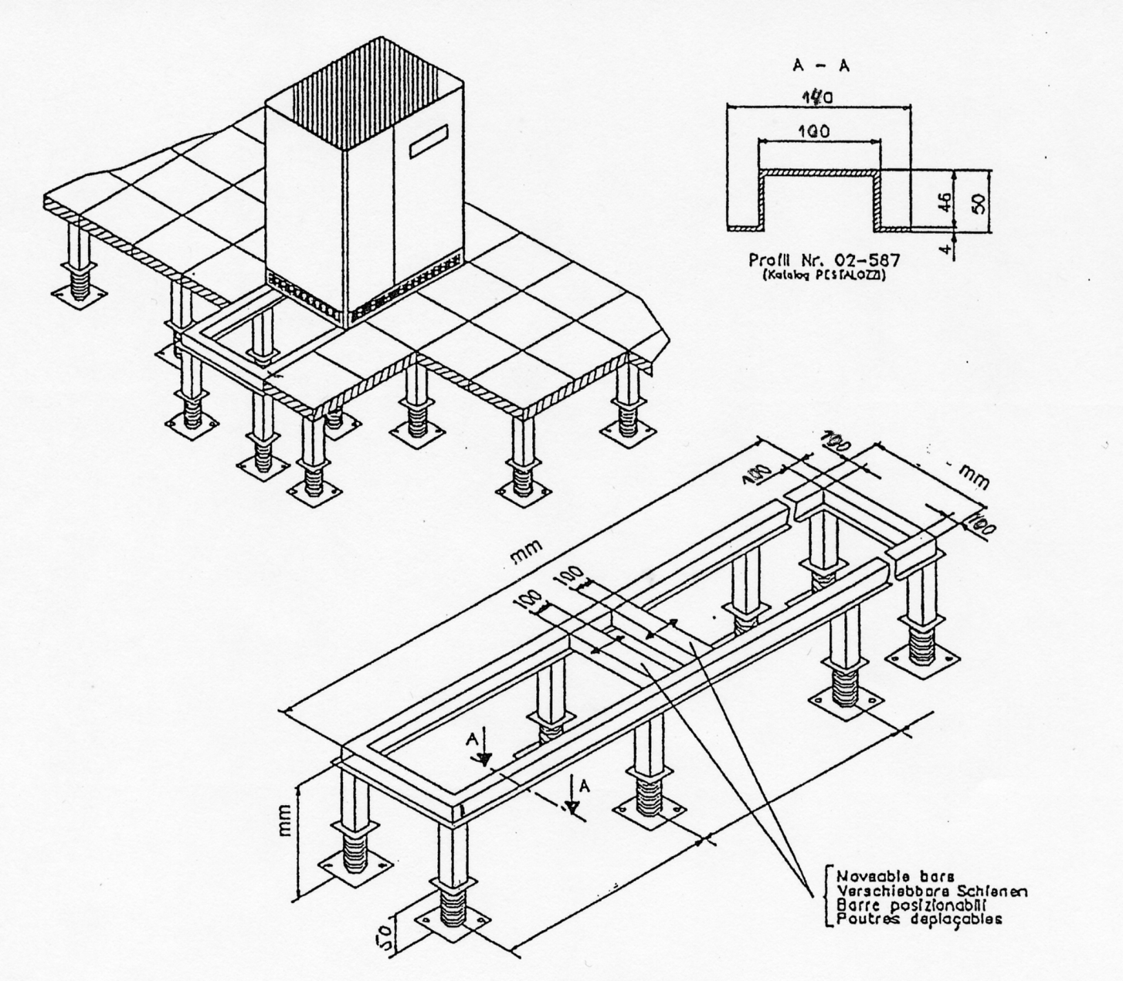

Gewindestangen zur Höhenanpassung: M16
Fussmass: 10x10 mm
Oberfächenbehandlung: verzinkt oder schwarz lackiert

BODENRAHMEN FÜR OBJEKT:

